一、是非題：40%
( )1.工作可以賺錢讓自己獨立生活，也可以讓自己的生活圈變得更寬廣。
( )2.我們不但要具備工作上的專業技巧，還需要與身旁的同事好好的相處。
( )3.每當老闆或是同事糾正你在工作上的錯誤時，要感謝他們提醒自己，並且盡速改進。
( )4.借用工具時，看到他人正在忙，為了不要打擾他人，可以不用說直接取走。
( )5.和別人談話音量為了要對方聽得到，我要拉大嗓門說話。
( )6.打招呼的方式只能用說的，微笑、點頭、搖手等都不能算是打招呼。
( )7.工作時生氣或是難過都很正常，你可以在工作告一段落休息的時候，把情緒表達出來。
( )8.若同事或老闆的表情是嚴肅的，或是剛發完脾氣，這時可以嘻皮笑臉，來讓對方輕鬆一點。
( )9.男生留鬍鬚是很有個性的表現，所以外出工作不用特別把鬍子剃乾淨。
( )10.每次烤麵包都要烤好久，所以如果把溫度提高就可以烤得比較快，可以早點下班囉。
( )11.當同事跟你說哪裡做不好時，應該要心存感激謝謝他的指導，並趕快改進。
( )12.當工作過程中遇到不會的事情，先放著不管，以免延誤工作。
( )13.阿明在做蛋糕，臨時找不到鋼盆，所以看到工作台上放了小玲洗好的鋼盆，就先把它拿過來用，不用跟小玲說ㄧ聲也沒關係。
( )14.當老闆和我說話時，我可以把手插在口袋裡，頭也不用抬起來看他。
( )15.儘管是很熟的同事，和同事聊天談話時還是要注意說話的禮儀，不要隨便和人有肢體上的接觸。
( )16.遇到不知道要如何稱呼的同事迎面走來，可以微笑或點頭的方式來示意。
( )17.不論同事小洪喜不喜歡我幫他取的綽號「笨牛」，當我跟他說話時，我都可以這樣叫他。
( )18.阿洪總是喜歡在上班時間，ㄧ邊做事一邊跟同事聊是非，他認為這樣的行為是表現出他很厲害知道很多事情的樣子。
( )19.當工作中遇到不順利的事情，可以等到休息時間找同事聊聊，或是自己靜ㄧ靜，千萬不可以在當下就發脾氣擺臭臉給同事看。
( )20.只要心情不好，就可以自己放假，不要去上班，或是請家人打電話到公司假裝生病要請假。

二、填空題【共34％】
1.向別人請求協助時，口氣要___________，善用「_______」做開頭，並清楚說明_______________，當別人幫助你後，要記得說「__________」喔。
2.每項工作都有先後順序， ____________來執行，才能確保工作安全與品質。
3.和同事相處，儘量以______________的話代替批評。
4.以當看到同事穿著特別時，可以說「______________」。當同事工作表現很好時，你可以說「________________」。
5. 看到同事的心情很好，你可以_____________________；如果他們的表情是難過或的，可以在____________的時候上前_______________。
6.不輕易請假，除非有_____________的事情，並且能__________告知。
7.每天在規定的時間內___________上下班，並於工作中休息後能__________返回工作崗位。
8.上班規定的時間前，可以提早________________到工作地點先做準備。
9.善用______________時間去喝水、上廁所、休息。

四、看圖說話【共28％】
1.以下是超商店員的工作情景，左邊的員工在幫客人結帳時發現收銀機發票打不出來，她應該如何請人協助解決呢？
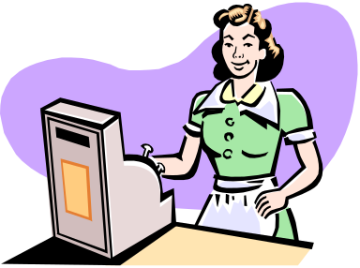
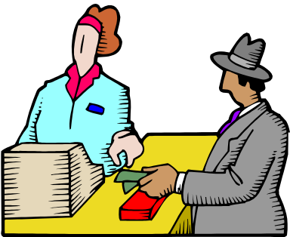
?
好，我來幫你看看。

：

2.你覺得以下這張圖中，兩位女孩說話的舉止有哪些正確的地方，說說看。

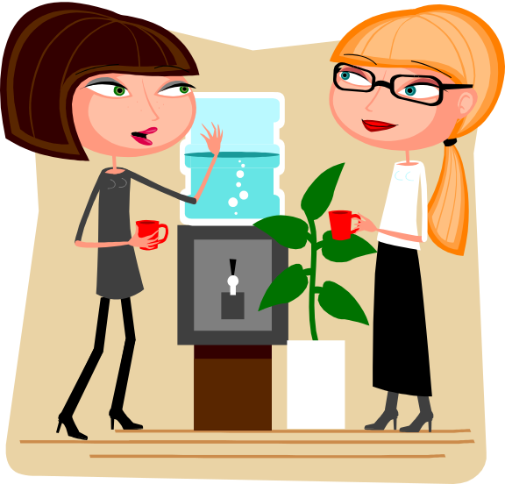

答:______________________________________

______________________________________

______________________________________

3.這是一張工廠生產線的情形，請想想看，空白的對話框中應該會是什麼呢？
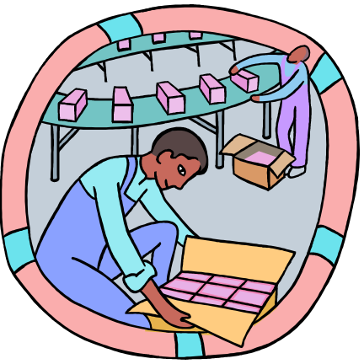
阿民，我再裝五箱就可以休息了，等會要不要一起去吃飯。
？

：

4.這是一張兩個人在玻璃工廠中包裝的情形，請想想看，空白的對話框中可能會是什麼呢？
？
咳、咳、咳

：
5.這是一張在主任辦公室裡的情形，請想想看，空白的對話框中應該會是什麼呢？
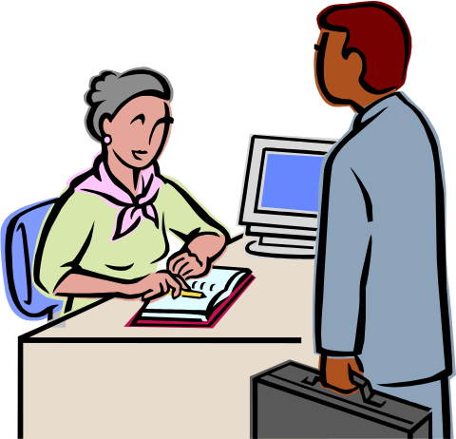
？
可以請假，但是要記得先寫假單喔。

：

